주차 | 22주차 | 기간 |  | 2025.01.25 ~  2026.02.01 | 지도교수 | (서명)
이번주 한일 간단 요약 | 1. 열화상 카메라 개발  2. 캐릭터 개발  3. 전선 C++화 작업  4. 자화 시스템
상세 내용 | 1. 열화상 카메라 개발  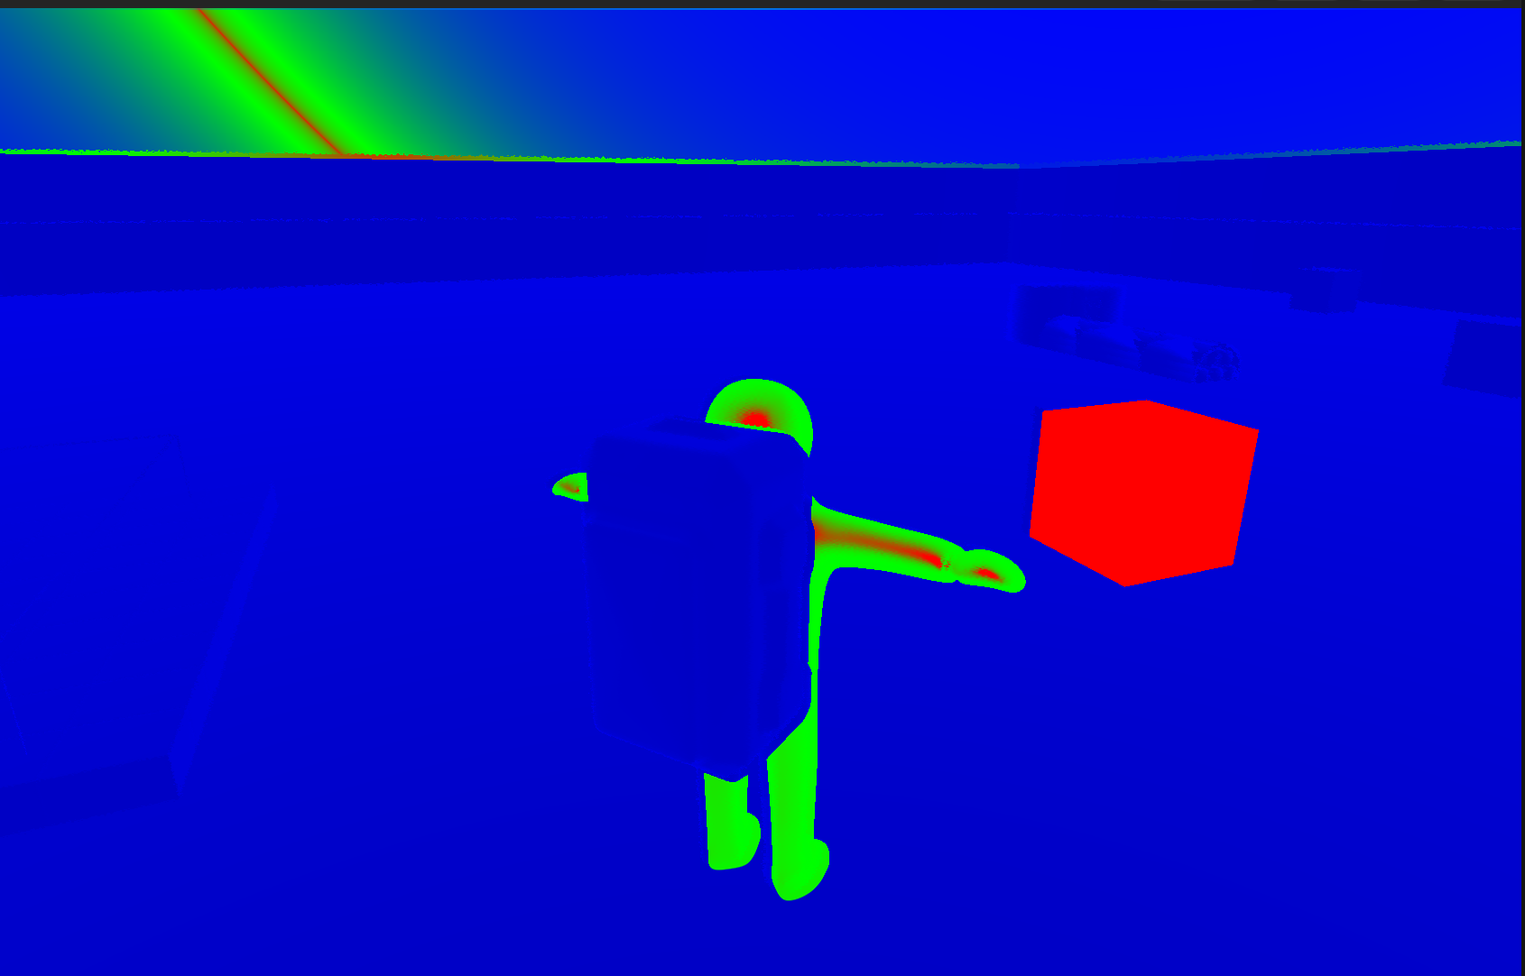  열화상(Post Process) 머티리얼에서 열이 있는 면에 파란색 면이 끼는 현상을 수정하고, 온도 정보(열)가 없는 영역은 진한 파란색으로 출력되도록 색상 기준을 정리해 열/비열 영역의 구분이 더 직관적으로 보이도록 개선했습니다.  2. 캐릭터 개발  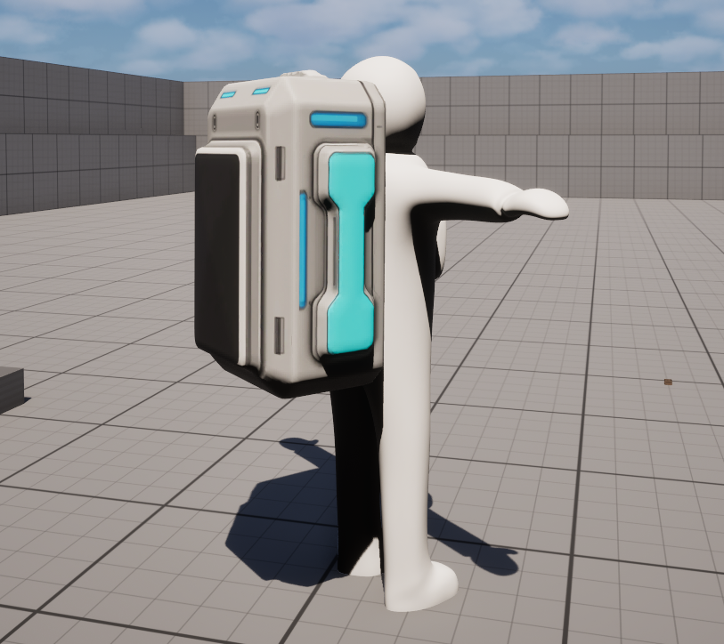  모델러가 만들어준 캐릭터가 쓸 가방을 캐릭터에게 부착시켰습니다.  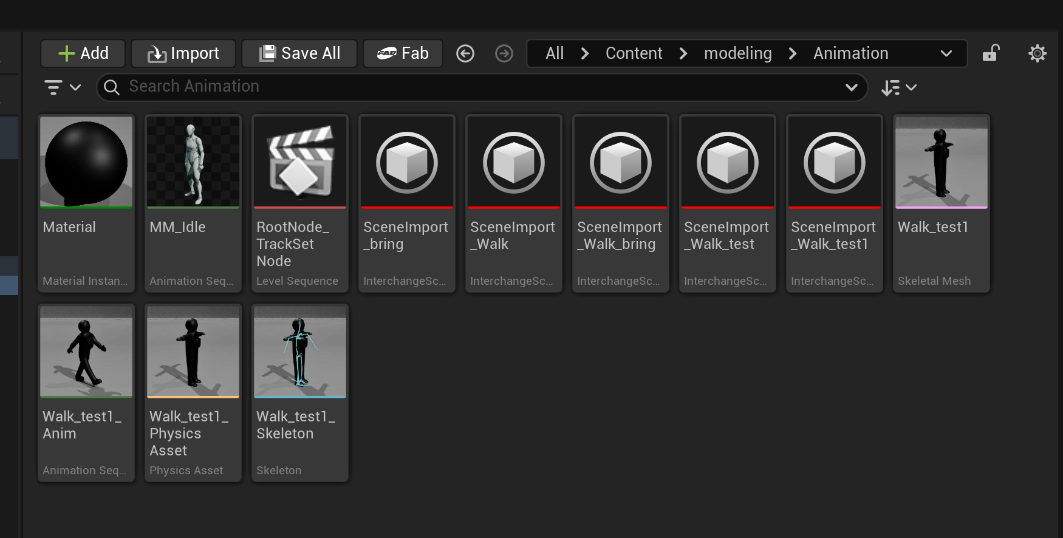  애니 부분은 현재 잘 되는지 확인 하고 있으며 되는대로 이번주에 연결 시킬 예정입니다.  3. 전선, 배터리 C++화 작업  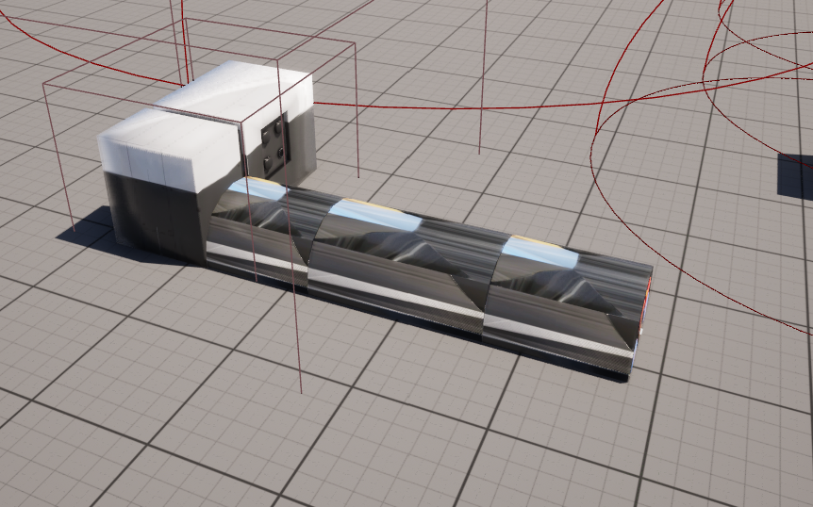  기존 블루프린트로 작업했던 전선과 배터리를 C++화 시켰습니다  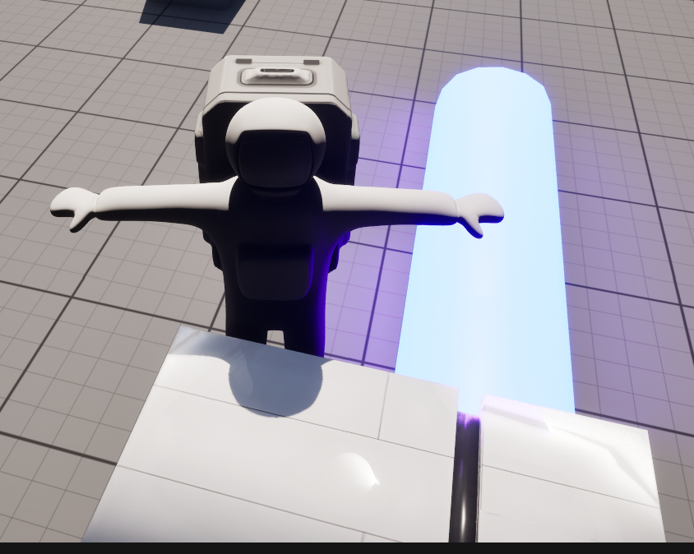  배터리와 똑같이 상호작용을 하게 만들었으며, 현재 잘 보이게 하기 위해 일부러 크기를 늘렸습니다.  4. 자화 시스템  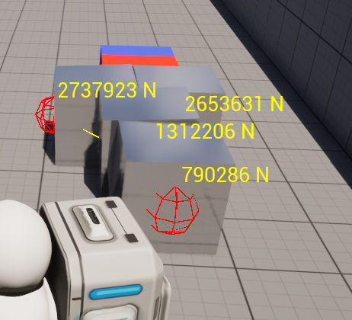  초창기에 있었던 철이 자석에 닿으면 자화 되는 시스템을 변하는 액터에다가 기능을 넣었으며, 동시에 철이 자석으로부터 얼마나 힘을 받고 있는지 물리적 계산을 넣어 값을 보이게 했습니다.  또한 자석 또 지난번에 일지에 적은 것 처럼 극단적으로 힘이 작용해 날아가는 경우가 있어 이 부분도 현재 실제 물리 값에 맞춰서 개선중에 있습니다.  https://youtu.be/F3aOBuuMuCw
다음주차 | 23주차 |  | 다음기간 |  |  |  | 2026.02.02 ~  2026.02.08
다음 주 할 일 | 1. c++ 개발  2. 열화상 카메라 개선
지도 교수의
피드백

